*天主教聖功女中*

*飲水機機台保養維護檢查照片* ***1***

*1120726*

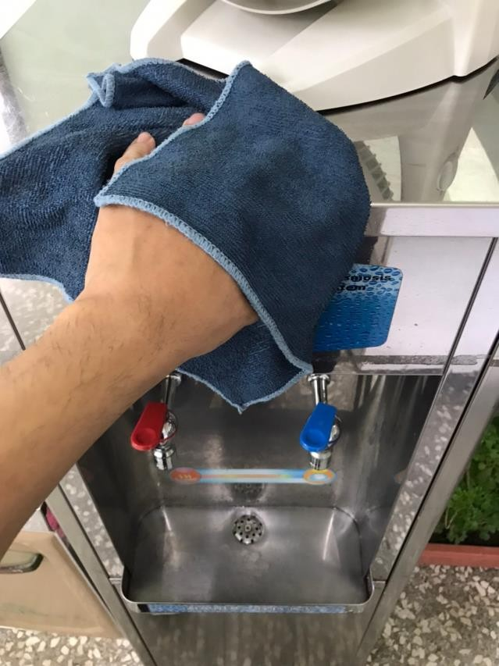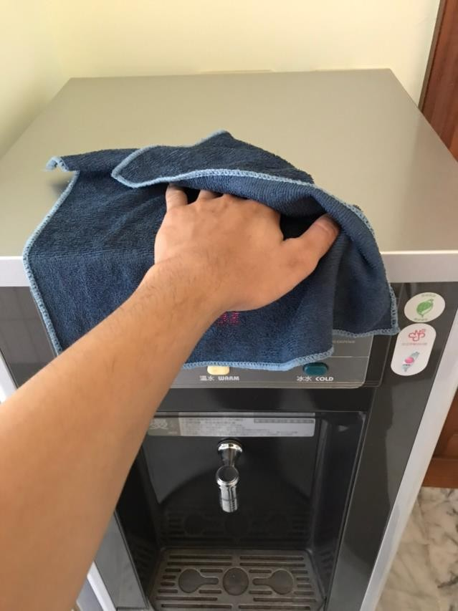

*天主教聖功女中*

*飲水機機台保養維護檢查照片*

*1120726*

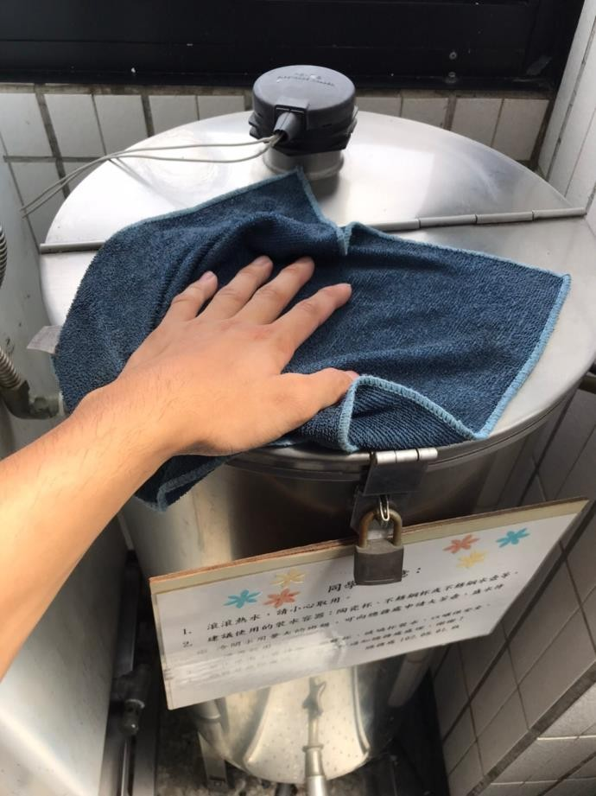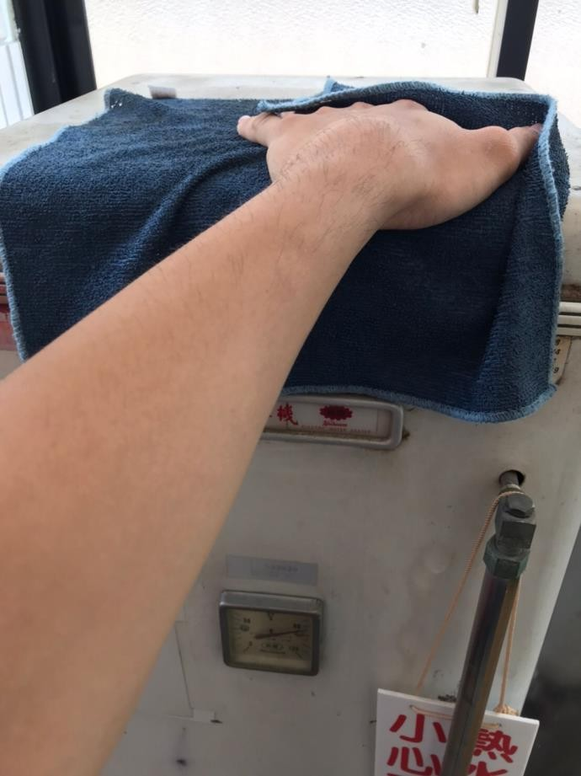

*天主教聖功女中*

*飲水機機台保養維護檢查照片*

*1120726*

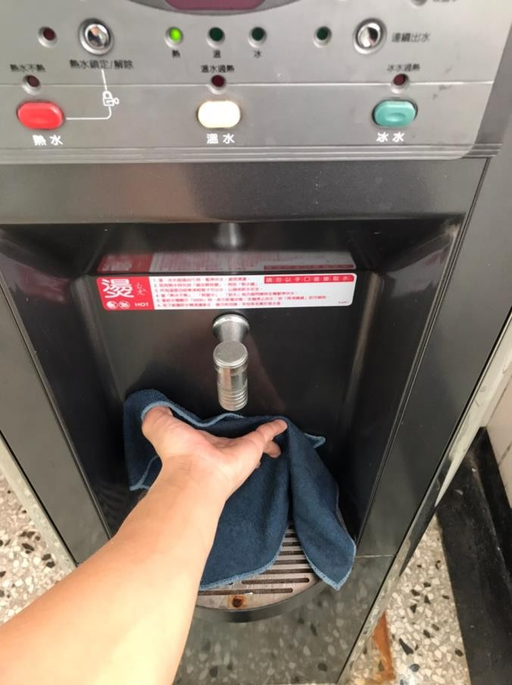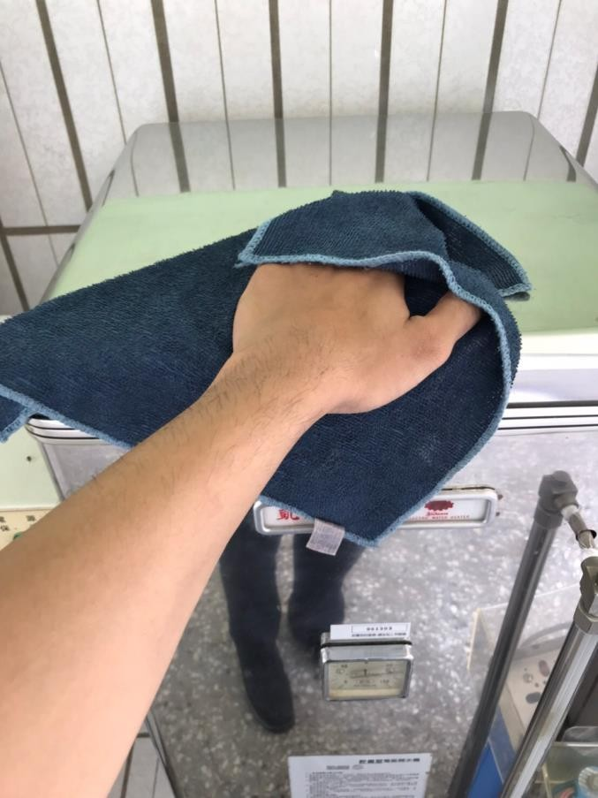

*天主教聖功女中*

*飲水機機台保養維護檢查照片* ***1***

*1120726*

